DEBUG SUMA :

1.-El error esta que al estar las variables en tipo string no se va poder realizar la operacion ya que solo las estaria juntando como se aprecia aqui.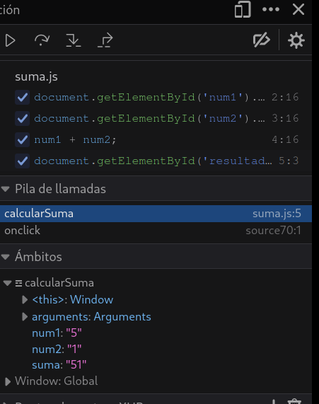

La solucion es conventir estas variables a un tipo int .